Школа: |  |  |  | ООШ им. П.Шевцова
*Раздел: «Время»
ФИО учителя: Ирсалиева Г.Р
Дата: «__28__»____11________2023__г.
Класс: 3 «__А__» |  |  |  |  |  | Количество присутствующих: |  |  | отсутствующих:
Тема урока: |  | Спорт – это здоровье
Цель учебного процесса: |  |  |  |  | 3.1.4.2. группировать виды спорта, определять базовые и свои данные для занятия тем или иным видом спорта
Цели урока |  |  | – объяснять, почему люди занимаются спортом;  – различать зимние и летние виды спорта;  – рассуждать, делиться мнениями;
Ход урока
Этапы урока | Деятельность педагога |  |  |  |  |  |  | Деятельность ученика |  | Оценивание | Ресурсы
Начало  урока  Середина урока | Психологический настрой. Прием «Зарядка»  Деление на группы. Прием «Мозаика»  Подойдите к столу и выберите себе картинку, которая подходит вам по цвету вашей футболки. У кого на руках рисунок «Футболист» садимся в первую группу, ваша команда называется « Спортивные », у кого рисунок «Шахматы» садимся во вторую группу, ваша команда «Умные», у кого «Баскетбол» садимся в третью группу, ваша команда называется «Смелые».  Во время урока проводим разные игры, задания, эстафеты и много интересного. Уважаемые жюри! Вы должны оценить работу наших команд и выбрать призовые места.  Проверка домашнего задания  Повторение пройденного материала  - Что такое семья?  - Что такое родословная?  Ассоциация. Каждая команда отвечает на вопрос. Какие ассоциации вызывают ваши картинки?  Критическое мышление  Послушайте одну древнюю легенду:  Аудиозапись. « Гора Олимп и Боги»  Что же из перечисленного они спрятали? (Здоровье)  Конечно, здоровье. Это самая главная ценность, которую невозможно купить ни за какие деньги. А раз уж эту ценность боги спрятали в самого человека, значит, человек должен сам заботиться о чем?(О своем здоровье, о его укреплении и сохранении)  -А как человек может сохранять и укреплять здоровье? Что нужно делать?  Мозговый штурм  альбом,скакалка,конфета,ракетка,шарик,обруч,теннис,плавание  Ребята, что вы видите на рисунках?  Вы должны убрать лишние предметы и из оставшихся рисунков записать первую букву каждого слова. Какое слово получилось? Поднимите свою букву.  СПОРТ  Тема нашего урока: Спорт- это здоровье.  (К, И) Как вы думаете, какие цели мы должны достичь к концу урока?  Учащиеся называют цели урока.  – Мы узнаем, какие бывают виды спорта.  - Почему люди занимаются спортом. . Спортивные соревнования. Спорттық сайыс. Sport compertitions  Что такое спорт?  Спорт – это сила и здоровье. Спорт- это мир и жизнь. Спорт – это физические упражнения для развития и укрепления организма, а также система организации и проведения соревнований в различных областях физической культуры.  Почему люди занимаются спортом?  Укрепляет веру в себя и свои силы, повышает самооценку, делает человека сильнее как личность. Занятие спортом усиливает сердце, занятие спортом обеспечивает здоровый сон, кроме того и, спорт помогает избавиться от вредных привычек.. Это хорошее настроение, при здоровом подходе к спорту укрепляется иммунитет.  Составляем кластер. Групповая работа.  В конверте слова и словосочетания, из этих слов составьте кластер.  СПОРТ- здоровье, хорошее настроение, нормальный сон, красивый внешний вид, укрепляет веру в себя, избавляет от вредных привычек, иммунитет, усиливает сердце.  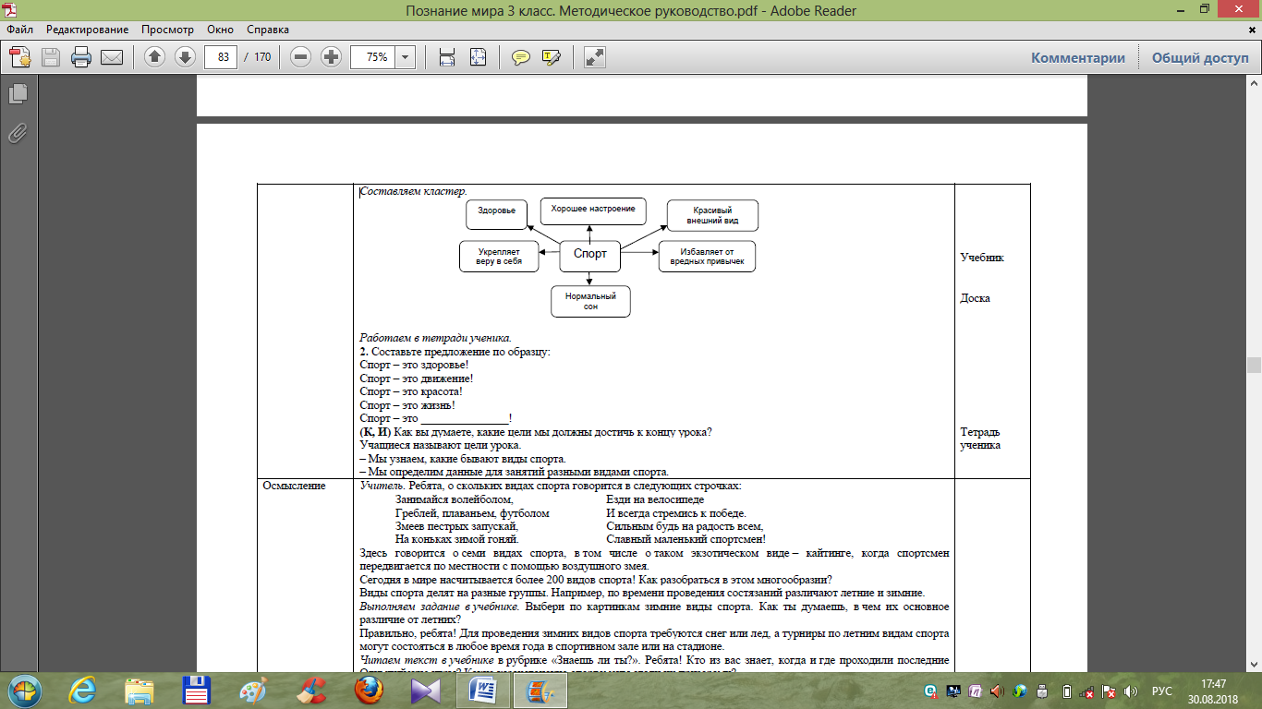  2. Составьте предложение по образцу:  Спорт – это здоровье!  Спорт – это движение!  Спорт – это красота!  Спорт – это жизнь!  Спорт – это _сила!  А еще спорт помогает нам быть умными, сообразительными, укреплять внимание, память и поддерживать хорошее настроение. Ну, например, как спорт помогает нам укреплять здоровье - это понятно, но как он может помогать нам быть умными, внимательными?  Это, ребята, зависит от вида спорта . Есть такие виды спорта, в которых нет физических упражнений, но есть тренировка ума, мышления, внимания, терпения и памяти. Например: всем известные шахматы или шашки.  Прием «Шахматы»  Поиграем в игру «Шахматы»  Из каждой команды выходят по одному ученику, под каждой фигурой написаны буквы, вы должны поднять фигуру и на указанную букву назвать слово связанное со спортом и здоровьем  В, Т, Ф, Х,Б, К, Ш, С,М, З  Конкурс « Анаграммы»  На доске написаны в разном порядке буквы. Нужно собрать слово . Кто быстрее?  1.зкульфитрау- физкультура  2.дказаря- зарядка  3.енгиаги-гигиена  4.имнагскитаи- гимнастика  5.спморнтес- спортсмен  6.рентиоварк- тренировка  Физминутка «Шайба, гол, ура»  Давайте сейчас сделаем небольшую зарядку. Поиграем в игру «Шайба- гол- ура!» Правила игры таковы. Когда ведущий говорит:  « Шайба!», вы поднимаете правую руку;  когда кричит: «Гол!»,- поднимаете левую руку;  а когда крикнет: «Ура!»- поднимаем обе руки  А какие виды спорта и спортивные игры помогают нам укреплять наш организм физически, вы сейчас назовете мне сами.  Просмотр видео ролика «Виды спорта»  О каких видах спорта вы узнали?  Виды спорта делят на разные группы .Например, по времени проведения состязаний различают летние и зимние игры.  Выбери по картинкам зимние и летние виды спорта.  Парная работа Вы должны угадать виды спорта.  -Как вы думаете, в чем их основное различие зимних от летних?  Для проведения зимних видов спорта требуются снег или лед, а турниры по летним видам спорта могут состояться в любое время года в спортивном зале или на стадионе.  Прием «Обруч». Викторина.  1.В какой игре используется клюшка и шайба? (хоккей)  2.Она является залогом здоровья (чистота)  3.Ледовая площадка (каток)  4.Сколько игроков в футбольной команде? (11)  5.Начало пути к финишу.(Старт)  6.Танцор на льду. (фигурист)  Как зародились Олимпийские игры? |  |  |  |  |  |  | дети делают зарядку  приветствуют  делятся на группы  мнение детей  ответы детей  ответы детей  слушают аудиозапись  ответы детей  убирают лишние предметы  ответы детей  ответы детей  слушают  предполагают  называют цели урока  слушают  называют слово  собирают слово  повторяют движения  просматривают  видео  обсуждают  выбирают зимние и летние виды спорта  повторяют  отвечают на вопросы  Просматривают видео |  | ФО  похвала  ФО  ФО  ФО  ФО  ФО  ФО  ФО  похвала  ФО  ФО  ФО  ФО  ФО | слайд  видео  слайд  слайд  слайд  слайд  слайд  слайд  слайд  видео
Конец урока: | -Сколько колец у Олимпиады? 5 колец  -Какого цвета 5 олимпийских колец?  -Что означает каждый цвет?  Красного цвета- это символ Америки, зеленого-это Австралии, черного- это Африки, желтого- это Азии, синего –это Европы.  -Что означает переплетение колец между собой?-Означает дружбу и объединение людей между собой.  «Знаешь ли ты?». Ребята! Кто из вас знает, когда и где проходили последние Олимпийские игры? Какие казахстанские спортсмены стали их призерами  Эстафета. «Кто самый лучший»  . Учитель задает дополнительные уточняющие вопросы:  – О каких видах спорта вы узнали из увиденного?  – Почему дети занимаются спортом?  – Какие качества вырабатываются у школьников, благодаря занятиям спортом?  Смелость, храбрость, ловкость, бодрость, сильность, быстрота, сила воли.  Итог урока. Рефлексия. Прием «Кубики»  1.Я узнал…….  2.Я научился……  3.Было трудно……  4.Мне понравилось……  5.Я затруднялся……  6.Я считаю. Что……  7.Мне захотелось…..  У вас на столах лежат полоски цветной бумаги (цвета олимпийских колец). Соедините их между собой в виде цели. Это символизирует дружбу всех членов вашей команды  Подведение итогов. Слово предоставляется нашим жюри.  Уважаемые жюри, прошу Вас подвести итоги и дать призовые места. |  |  |  |  |  |  | слушают  соревнуются  отвечают на вопросы  отвечают  выполняют задания в учебнике  читают текст в учебнике  работают в тетради ученика  просматривают видеоролик  участвуют в опросе  находят аргумент в защиту своего мнения  слушают учителя  работают в тетради  выдвигают свои версии  участвуют в оценивании |  | ФО  вознаграждение  ФО  ФО  ФО  ФО  ФО  ФО  ФО  ФО | слайд  Учебник  Тетрадь ученика  Электронное приложение  Тетрадь ученика  тетрадь ученика
Конец урока  42-45 мин | Выполнение заданий в электронном приложении.  (ФО) Прием «Эмоционально-музыкальная концовка». Учащиеся слушают фрагменты из двух музыкальных произведений (желательно указать композитора произведения). Звучит тревожная музыка и спокойная, восторженная. Учащиеся выбирают музыкальный фрагмент, который соответствует их настроению.  1. Задание в учебнике под рубрикой «Действуем сами».  2. Задание в тетради ученика: Из различных источников (интернет-ресурсов, дополнительной литературы, расспросов взрослых) выясни, какие базовые данные нужны для занятия (напиши вид спорта, который ты выбрал). |  |  |  |  |  |  | оценивают свою работу на уроке |  | ФО | Электронное приложение  Учебник  тетрадь ученика

